Человеко-машинное взаимодействие.

Перед тем, как начать игру пользователя встречает главное меню (Рисунок 1), в котором необходимо ввести в форму размеры поля (ширина и высота) и имена игроков. После этого нажать на кнопку «начать игру».

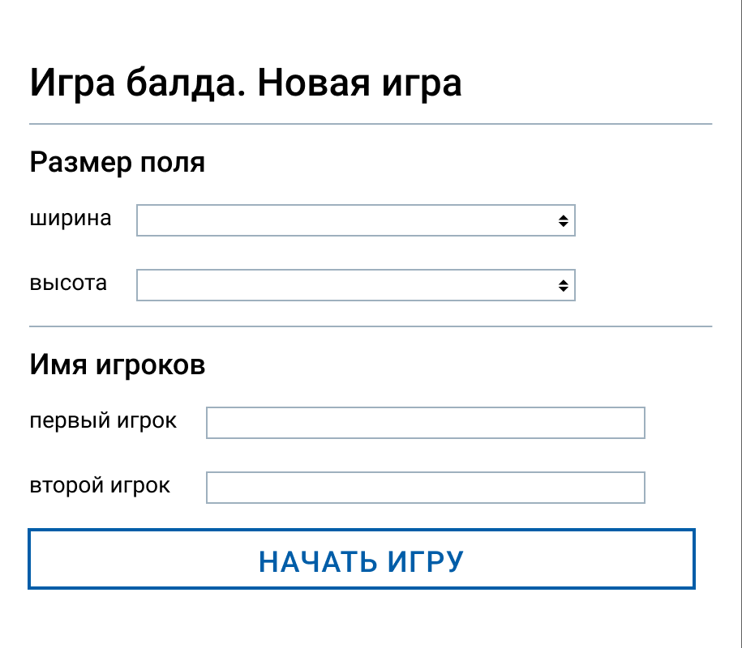

Рисунок 1. Главное меню

Если данные будут введены неверно, то откроется модальное окно (Рисунок 2) с предупреждением о неверно введенных данных.

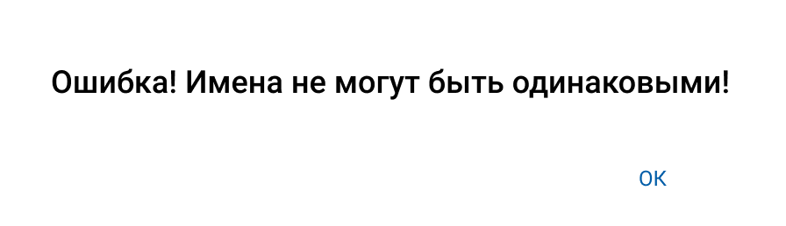

Рисунок . Модальное окно с предупреждением о неверных данных

Начальный вид стартового игрового поля программы представлен на Рисунке 3. На нем располагается игровое поле, на котором изображены ячейки со стартовым словом, вписанным на поле по середине. В общей сложности, игра поделена на 3 этапа: вставка буквы, выделение слова и проверка на правильность. Чтобы пройти на следующий этап, необходимо нажать кнопку «подтвердить», чтобы откатится на этап назад, необходимо нажать кнопку «отменить действия», чтобы пропустить ход, необходимо нажать на кнопку «пропустить ход». Если игроки захотят преждевременно завершить игру, то можно нажать кнопку «завершить игру». Панель активного игрока подсвечена голубым цветом

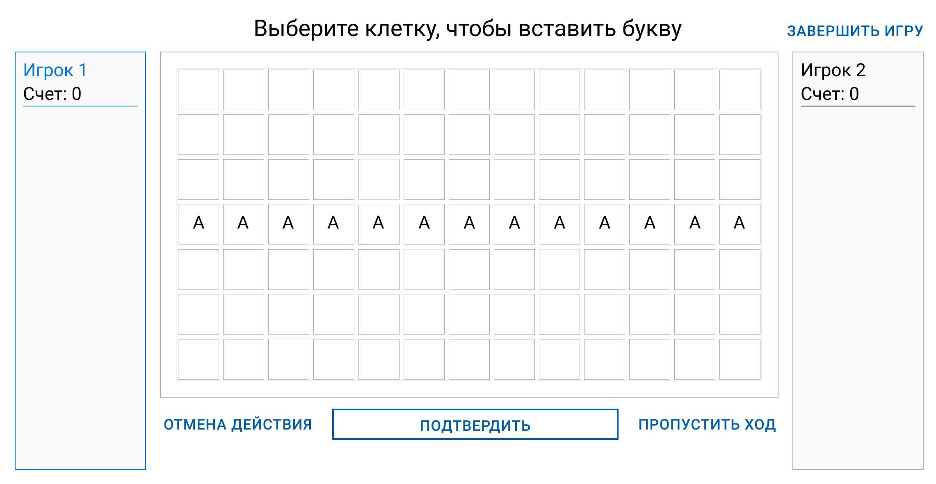

Рисунок 3. Пример главного игрового поля

Панель и имя активного игрока подсвечена голубым цветом, у неактивного игрока панель серого цвета.

На каждом этапе игры, чтобы игрок не потерялся, сверху игрового поля расположена надпись с подсказкой (Рисунок 4), что делать и на каком этапе игрок.

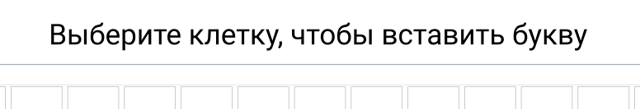

Рисунок . Надпись с подсказкой

В начале первого этапа, игроку необходимо нажать на произвольную ячейку недалеко от занятой ячейки. После нажатия ячейка подсветится следующим образом (Рисунок 5). После того, как игрок определится с выбором клетки, в которую он захочет вставить букву, необходимо нажать кнопку «подтвердить».

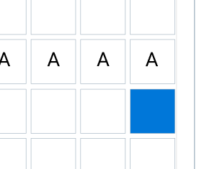

Рисунок 5. Подсветка клетки, которую выбрали для вставки буквы

После этого, откроется модальное окно с выбором буквы (Рисунок 6), которую пользователь хочет вставить в клетку. Для того, чтобы выбрать букву, необходимо нажать на ячейку с буковой, после чего она подсветится как на рисунке 7. Чтобы подтвердить свой выбор, необходимо нажать кнопку «подтвердить», в противном случае, необходимо нажать «отмена».

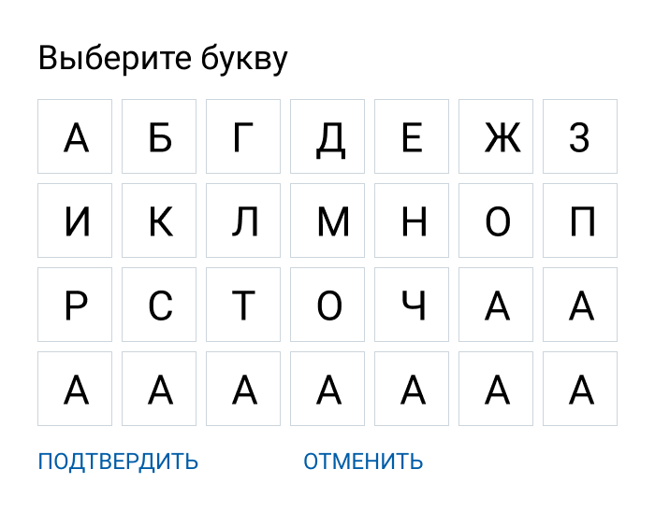

Рисунок 6. Модальное окно для вставки буквы в ячейку на игровом поле

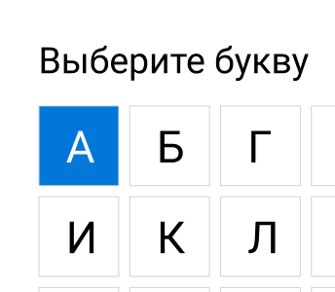

Рисунок . Подсветка выбранной буквы, которую хочет вставить игрок

После того, как пользователь подтвердит свой выбор буквы, буква автоматически вставится в выделенную ячейку и будет выглядеть как на рисунке 8.

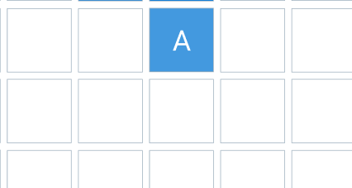

Рисунок 8. Вид ячейки, в которую вставили букву в этом ходу

Далее начинается 2 этап. Пользователю необходимо выделить слово, которое он хочет написать на доске, для этого необходимо выделить нужное слово. Для того, чтобы выделить слово, необходимо нажать на ячейки в нужном порядке. Порядок ячеек будет пронумерован по возрастанию в верхнем левом углу. После того, как пользователь выделит все слово, оно примет следующий вид (Рисунок 9).

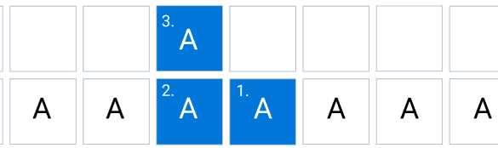

Рисунок 9. Слово, которое выделили на поле

После того как игрок выделит слово и нажмет на кнопку «подтвердить», игра проверит корректность хода пользователя. Если слова, которое набрал пользователь нет, то игра предложит добавить его (Рисунок 10).

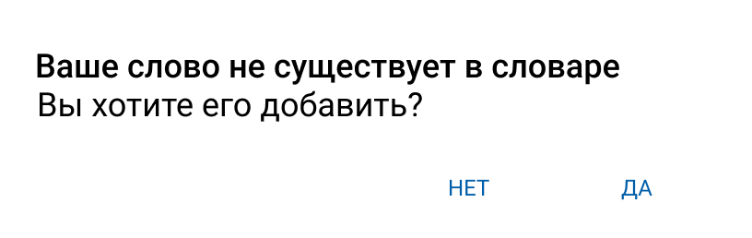

Рисунок 10. Модального окно с прделожением добавить слово в текущий словарьы

Если слово было уже ранее отгадано, то игра выведет уведомление об этом (Рисунок 11), после чего пользователь может выделить новое слово.

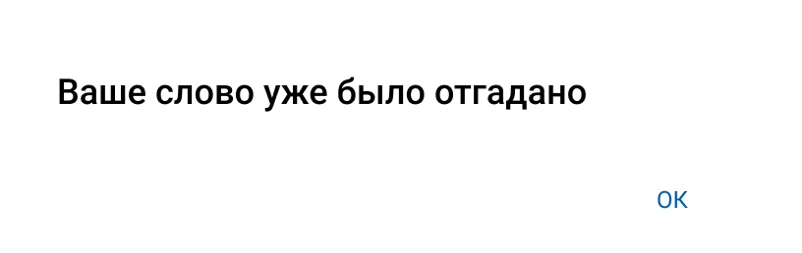

Рисунок 11. Сообщение о том, что слово было отгадано

Если игра должна быть завершена после данного хода, игра выведет модальное окно (Рисунок 12) с именем победителя.

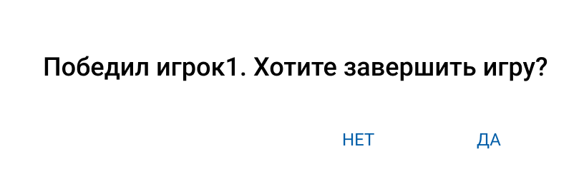

Рисунок 12. Модальное окно с победителем игры

Если игра не была завершена и выделенное слово было корректным, то новое слово добавляется к отгаданным словам и обновится счет у игрока на панели игрока (Рисунок 13).

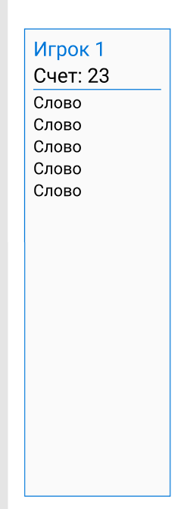

Рисунок 13